金华一中2012/2013学年第一学期期中考试
高二物理
命题：李善亮 校对：何晓萍
一、单项选择题（本题共8小题，每小题4分，共32分。每小题只有一个选项正确）
1．关于元电荷，下列说法中正确的是（ ）
A．元电荷实质上是指电子和质子本身
B．所有带电体的电荷量q=ke，其中k是不等于零的任意数
C．元电荷的值通常取e＝1.60×10^{－19} C
D．电荷量e的数值最早是由库仑用实验测得的
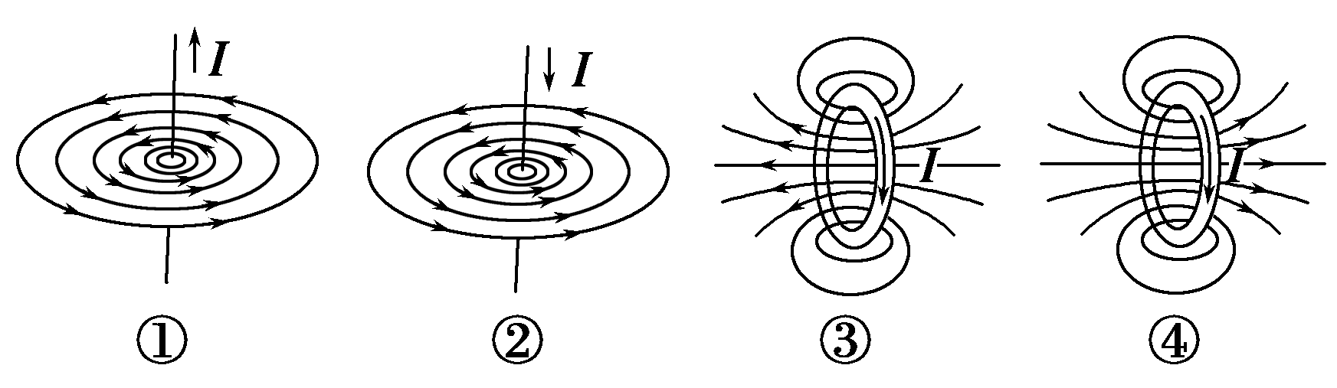
2．如图所示为电流产生磁场的分布图，正确的分布图是（ ）

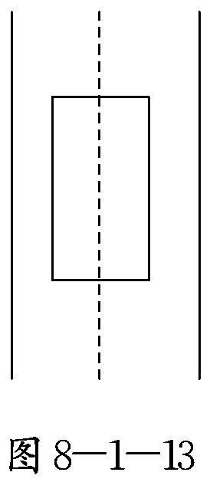

A．①③ B．②③ C．①④ D．②④
3.如图所示，一矩形线圈与通有相同大小的电流的两平行直导线位于同一平面内，而且处在两导线的中央，则（ ）
A．两电流同向时，穿过线圈的磁通量为零
B．两电流反向时，穿过线圈的磁通量为零
C．两电流同向或反向，穿过线圈的磁通量都相等
D．因两电流产生的磁场是不均匀的，因此不能判定穿过线圈的磁通量是否为零
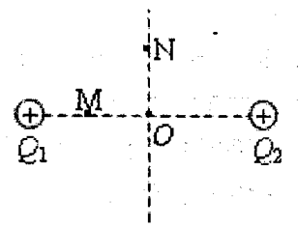
4.如图所示，Q₁、Q₂为二个等量同种的正点电荷，在Q₁、Q₂产生的电场中有M、N和O三点，其中M和O在Q₁、Q₂的连线上（O为连线的中点），N为过O点的垂线上的一点。则下列说法中正确的是（ ）
A．在Q₁、Q₂连线的中垂线位置可以画出一条电场线
B．若将一个正点电荷分别放在M、N和O三点，则该点电荷在M点时电势能最大
C．若ON间的电势差为U，ON间的距离为d，则N点的场强为
D．若ON间的电势差为U，将点电荷－q从N点移到O点，需克服电场力做功qU
5．一电流表(表头)并联一个分流电阻后就改装成一个大量程的电流表，当把它和标准电流表串联后去测某电路中的电流时，发现标准电流表读数为1.0A，而改装电流表的读数为1.1 A，稍微偏大一些，为了使它的读数准确，应（ ）
A．在原分流电阻上再并联一个较大的电阻 B．在原分流电阻上再串联一个较小的电阻
C．在原分流电阻上再串联一个较大的电阻 D．在原分流电阻上再并联一个较小的电阻
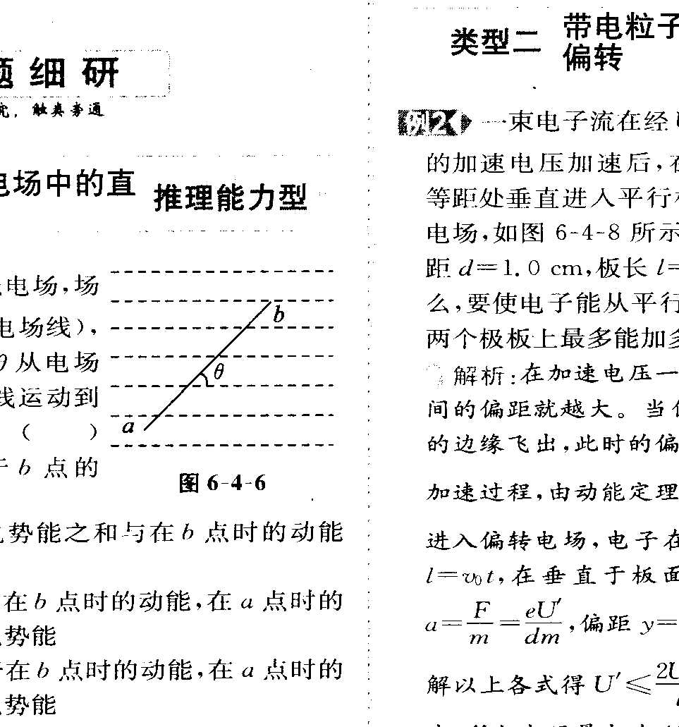
6.如图为一有界匀强电场，场强方向为水平方向(虚线为电场线),—带负电微粒以某一角度θ从电场的a点斜向上方射入,沿直线运动到b点,即可知（ ）
A．电场中a点的电势低于b点的电势
B．微粒在a点时的动能与电势能之和与在b点时的动能与电势能之和相等
C．微粒在a点时的动能小于在b点时的动能,在a点时的电势能大于在b点
时的电势能
D．微粒在a点时的动能大于在b点时的动能,在a点时的电势能小于在b点时的电势能
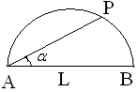
7.如图所示，电荷量为Q₁、Q₂的两个正点电荷分别置于A点和B点，两点相距L．在以L为直径的光滑绝缘的半圆环上，穿有点电荷－q（不计重力）且在P点平衡，PA与AB夹角为α，则Q₂/Q₁应为（ ）
A. B． C． D．
8.如图，一个质量为m、带电量为+q的圆环，可在水平放置的足够长的粗糙细杆上滑动，细杆处于磁感应强度为B的匀强磁场中。现给圆环一个水平向右的初速度v₀，在以后的运动中下列说法正确的是（ ）
- 圆环可能做匀减速运动
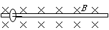
B．圆环不可能做匀速直线运动
C．圆环克服摩擦力所做的功一定为
D．圆环克服摩擦力所做的功可能为
二、不定项选择题（本题共4小题，每小题4分，共16分。每小题至少有一个选项正确）
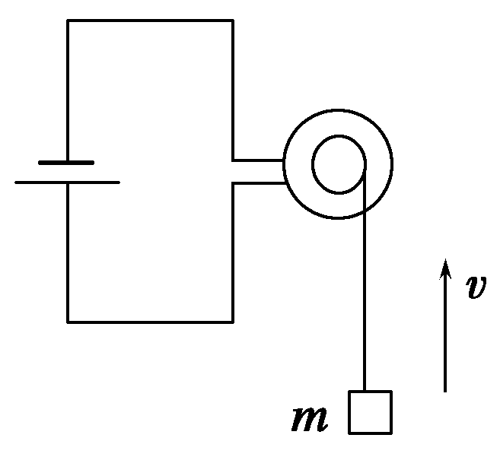
9．如图所示，一台电动机提着质量为m的物体，以速度v匀速上升．已知电动机线圈的电阻为R，电源电动势为E，通过电源的电流为I，当地重力加速度为g，忽略一切阻力及导线电阻，则（ ）
A．电源内阻r＝－R
B．电源内阻r＝－－R
C．如果电动机转轴被卡住而停止转动，较短时间内电源消耗的功率将变大
D．如果电动机转轴被卡住而停止转动，较短时间内电源消耗的功率将变小
10．如图所示，在光滑水平面上一轻质弹簧将挡板和一条形磁铁连接起来，此时磁铁对水平面的压力为N₁，现在磁铁左上方位置固定一导体棒，当导体棒中通以垂直纸面向里的电流后，磁铁对水平面的压力为N₂ ，则以下说法正确的是（ ）
A.弹簧长度将变长 B．弹簧长度将变短 C．N₁＜N₂ D．N₁＞N₂
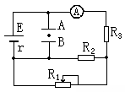
11.如图所示电路中，电源电动势为E、内阻为r，电阻R₂、R₃为定值电阻，R₁为滑动变阻器，A、B为电容器的两个极板。当滑动变阻器R₁处于某位置时，A、B两板间的带电油滴静止不动。则下列说法中正确的是（ ）
A．仅把R₁的触头向右滑动时，电流表读数减小，油滴向下运动
B．仅把R₁的触头向右滑动时，电流表读数减小，油滴向上运动
C．仅把两极板A、B间距离增大，油滴向下运动，电流表读数不变
D．仅把两极板A、B间相对面积减小，油滴向下运动，电流表读数不变
12.如图所示，圆形区域内有垂直纸面向里的匀强磁场，磁感应强度为B，一带电粒子(不计重力)以某一初速度沿圆的直径方向射入磁场，粒子穿过此区域的时间为t，粒子飞出此区域时速度方向偏转60°角，根据上述条件可求下列物理量中的（ ）
A．带电粒子的比荷 B．带电粒子的初速度
C．带电粒子在磁场中运动的周期 D．带电粒子在磁场中运动的半径

- 实验题。本题共5小题，每空2分，共16分，把答案填在答题卷相应题号的横线上。
13. 用游标为20分度的卡尺测量长度，由图可知其长度为 ▲ mm；用螺旋测微器测量其直径如右下图，由图可知其直径为 ▲ mm。
5
0
20
25
15
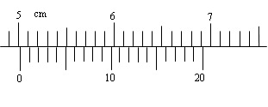

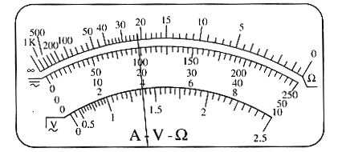
14.某同学用多用电表测定一只电阻的阻值，多用电表电阻挡有3种倍率，分别是×100Ω、×10Ω、×1Ω。该同学选择×10Ω倍率，用正确的操作方法测量时，发现指针转过角度太小。为了准确地进行测量，该同学重新选择了合适的倍率，经过正确操作步骤后再次测量时指针指在图示位置，R_{x}的测量值为 ▲ Ω。
2.8
U/V
2.4
1.6
2.0
1.2
0.5
0.8
0.4
0.4
0
I/A
图a

0.1
0.2
0.3

15.某同学通过实验研究小灯泡的电流与电压的关系．可用的器材如下：电源（电动势3V，内阻1Ω）、电键、滑动变阻器（最大阻值20Ω）、电压表、电流表、小灯泡、导线若干．
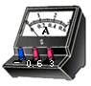
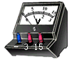

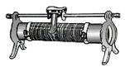

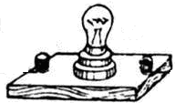
（1）实验中移动滑动变阻器滑片，得到了小灯泡的U-I图象如图a所示，则可知小灯泡的电阻随电压增大而 ▲ （填“增大”、“减小”或“不变”）．
A
B
C
－
+
图b

（2）根据图a，在图b中把缺少的导线补全，连接成实验的电路（其中电流表和电压表分别测量小灯泡的电流和电压）。
16．某同学对实验室的一个多用电表中的电池进行更换时发现，里面除了一节1.5V的干电池外，还有一个方形的电池（层叠电池）。为了测定该电池的电动势和内电阻，实验室中提供有下列器材：
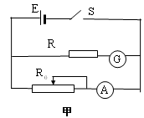
- 电流表G（滿偏电流10mA，内阻10Ω）
- 电流表A（0～0.6 A～3A，内阻未知）
C．滑动变阻器R₀（0～100Ω，1A）
D．定值电阻R（阻值990Ω）
E．开关与导线若干
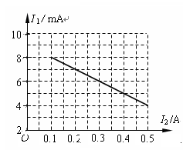

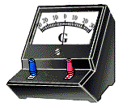
（1）该同学根据现有的实验器材，设计了如图甲所示的电路，请你按照电路图在乙图上完成实物连线．
乙
（2）丙图为该同学根据上述设计的实验电路利用测出的数据绘出的I₁-I₂图线（I₁为电流表G的示数，I₂为电流表A的示数），则由图线可以得到被测电池的电动势E＝ ▲ V ，内阻r= ▲ Ω。

四.计算题（本题共4小题，共36分。解答应写出必要的文字说明、方程式和重要演算步骤，只写出最后答案的不能得分。有数值计算的题，答案中必须明确写出数值和单位。）
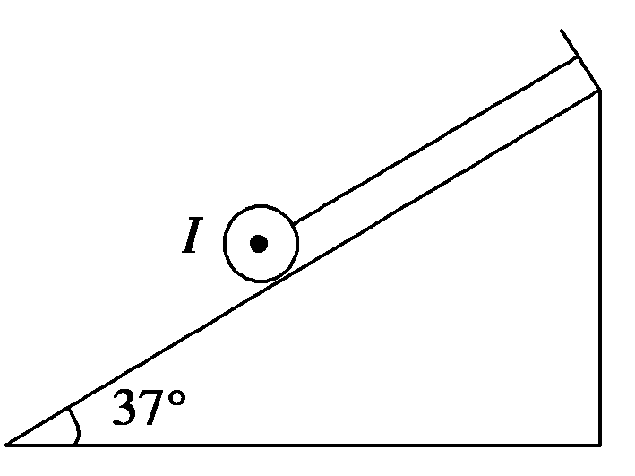
17.如图所示，在倾角为37°的光滑斜面上有一根长为0.4 m，质量为6×10^{－2} kg的通电直导线，电流强度I＝1 A，方向垂直于纸面向外，导线用平行于斜面的轻绳拴住不动，整个装置放在磁感应强度每秒增加0.4 T，方向竖直向上的磁场中．设t＝0时，B＝0，则需要多长时间，斜面对导线的支持力为零？(g取10 m/s²)
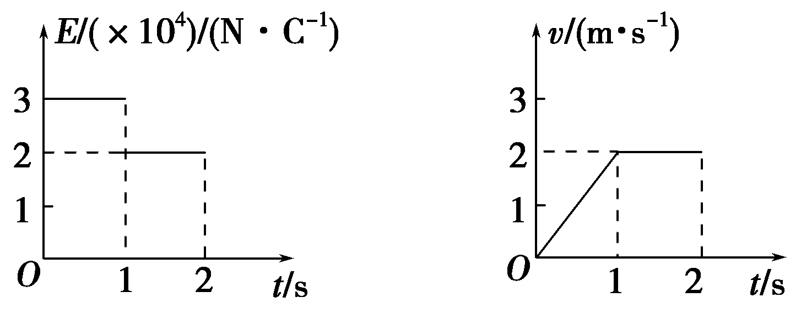
18．电荷量为q＝1×10^{－4}C的带正电小物块置于粗糙的绝缘水平面上，所在空间存在沿水平方向的匀强电场，场强E与时间t的关系及物块速度v与时间t的关系如图所示，若重力加速度g取10 m/s²，求：
（1）物块的质量m。
（2）物块与水平面之间的动摩擦因数。
（3）物块运动2 s过程中，其电势能的改变量。

19.一电路如图所示，电源电动势，内阻，电阻，，，C为平行板电容器，其电容C=3.0pF，虚线到两极板距离相等，极板长，两极板的间距。
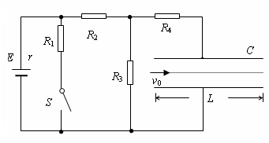
（1）若开关S处于断开状态，则当其闭合后，求流过R₄的总电量为多少？
（2）若开关S断开时，有一带电微粒沿虚线方向以的初速度射入C的电场中，刚好沿虚线匀速运动，问：当开关S闭合后，此带电微粒以相同初速度沿虚线方向射入C的电场中，能否从C的电场中射出？（要求写出计算和分析过程，g取）

20.如图所示，真空中有一个半径r=0.5m的圆形磁场区域，与坐标原点相切，磁场的磁感应强度大小B=2×10⁻³T，方向垂直于纸面向外。在x= r处的虚线右侧有一个方向竖直向上的宽度为L₁=0.5m的匀强电场区域，电场强度E=1.5×10³N/C。在x=2m处有一垂直x轴的足够长的荧光屏，从O点处可以向不同方向发射出速率相同的比荷=1×10⁹C/kg的带正电的粒子，粒子的运动轨迹在纸面内，不计粒子的重力。
（1）一个速度方向沿y轴正方向射入磁场的粒子，恰能从磁场与电场的相切处进入电场。求粒子进入电场时的速度和粒子在磁场中的运动的时间。
（2）一个速度方向与y轴正方向成30°（如图中所示）射入磁场的粒子，最后打到荧光屏上形成一个亮点，求该亮点的位置坐标。

金华一中2011学年第一学期期中考试
高二 班 姓名： 考号 座位号：
密 封 线
高二物理答题卷
 命题：李善亮 校对：何晓萍
一、单项选择题（本题共8小题，每小题4分，共32分）
题号 | 1 | 2 | 3 | 4 | 5 | 6 | 7 | 8
选项
二、不定项选择题（本题共4小题，每小题4分，共16分）
题号 | 9 | 10 | 11 | 12
选项
三、填空题（本题共4小题，共8小空，每小空2分，共16分）
13. ； ； 14. ；
15．(1) ；(2)
A
B
C
－
+
15题图b

16题图乙
16.(1)

(2) ； ；
四、计算题（本题共4小题，共36分。解答应写出必要的文字说明、方程式和重要演算步骤，只写出最后答案的不能得分。有数值计算的题，答案中必须明确写出数值和单位。）
16．17.(6分）

18.（8分）

19.（10分）

20.（12分）

金华一中2011学年第一学期期中考试高二物理参考答案
命题：李善亮 校对：何晓萍
一、单项选择题（本题共8小题，每小题4分，共32分）
题号 | 1 | 2 | 3 | 4 | 5 | 6 | 7 | 8
选项 | C | C | A | B | A | D | C | D
二、不定项选择题（本题共4小题，每小题4分，共16分）
题号 | 9 | 10 | 11 | 12
选项 | BC | BD | BC | AC
三、填空题（本题共4小题，共8小空，每小空2分，共16分）
13. 50.15 ； 4.700 ； 14. 2200 ；
15．(1) 增大 ；(2)
A
B
C
－
+
图b

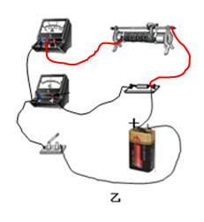
16.(1)

(2) 9.0 ； 10 ；
- 计算题（36分）
17.解析：斜面对导线的支持力为零时导线的受力如图所示．
由平衡条件F_{T}cos 37°＝F① F_{T}sin 37°＝mg②
由①②解得：F＝ 代入数值得：F＝0.8 N
由F＝BIL得：B＝＝ T＝2 T.
B与t的变化关系为B＝0.4t. 所以t＝5 s.
18.解析(1)由图象可知：
E₁＝3×10⁴ N/C，E₂＝2×10⁴ N/C，a₁＝2 m/s².
E₁q－μmg＝ma₁ --------①
E₂q－μmg＝0 --------②
由①②代入数据得：m＝0.5 kg，μ＝0.4.
(2)由(1)问可知μ＝0.4.
(3)ΔE_{p}＝－E₁ql₁－E₂ql₂＝－J＝－7 J，电势能减少7 J。
19.解析：（1）S断开时，电阻R₃两端电压为
S闭合后，外阻为 端电压为
电阻R₃两端电压为
则所求流过R₄的总电量为
（2）设微粒质量为m，电量为q，当开关S断开时有：
当开关S闭合后，设微粒加速度为a，则
设微粒能从C的电场中射出，则水平方向： 竖直方向：
由以上各式求得： 故微粒不能从C的电场中射出。
20.解析：（1）由题意可知：粒子在磁场中做匀速圆周运动的轨道半径R=r=0.5m，
有Bqv=，可得粒子进入电场时的速度v=
在磁场中运动的时间t₁=
（2）粒子在磁场中转过120°角后从P点垂直电场线进入电场，如图所示，
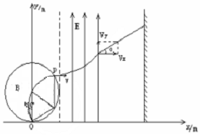
在电场中的加速度大小a=
粒子穿出电场时v_{y}=at₂=
tanα=
在磁场中y₁=1.5r=1.5×0.5=0.75m
在电场中侧移y₂=
飞出电场后粒子做匀速直线运动y₃=L₂tanα=(2-0.5-0.5)×0.75=0.75m
故y=y₁+y₂+y₃=0.75m+0.1875m+0.75m=1.6875m 则该发光点的坐标(2 ，1.6875)

